**DIAZ ADHA ASRI PRAKOSO**

**NIM** : 0102518007

**POINT EXPLANATION ABOUT VIDEO**

**ON YOUTUBE**

**Source Channel** :

Crash Course (#1 , #2 ,#3)

***# 1. Early Computing***

* **Sejarah Lahirnya Komputer**
* **Roda dan kalkulator**

Sejarah Perkembangan Komputer sebenarnya sudah dimulai lama sekali sejak tahun 500 sebelum masehi. Pada zaman itu komputer digunakan sebagai alat untuk menghitung.

* **Sempoa**

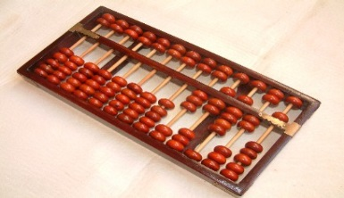

Diciptakan di Timur Tengah sekitar tahun 500 sebelum masehi, Sempoa menjadi alat menghitung yang paling cepat hingga abad ke 17 masehi. Lalu di tahun 1642,  **Blaise Pascal** (1623-1666) berhasil menemukan alat penghitung (kalkulator) mekanis pertama — ***the Pascaline***.

* **Stepped Drum**

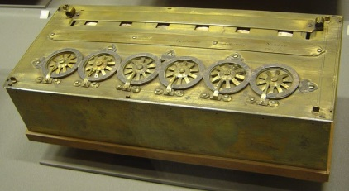

Beberapa puluhan tahun kemudian, ahli matematika dan filsuf dari jerman **Gottfried Wilhem Leibniz** (1646-1716) punya ide yang sama tapi dengan mesin yang lebih canggih. Bukannya menggunakan roda, ia menggunakan “stepped drum” (silinder bergigi dengan ujung yang semakin melebar), inovasi di dalam mekanisme kalkulator yang nantinya terus bertahan hingga 300 tahun ke depan.

* **Mesin – mesin Penghitung**

Dari sempoa hingga kalkulator mekanis yang ditemukan oleh Pascal dan Leibniz, tidak ada satupun dari karya mereka yang benar-benar memenuhi syarat untuk menjadi komputer. Kalkulator adalah alat yang memudahkan manusia untuk menghitung tapi alat ini tetap butuh seorang operator.

**Charles Babbage**(1791-1871) adalah matematikawan yang pertama kali mencoba hal ini. Mesin buatan Babbage memiliki **input**(sebuah cara untuk memasukkan angka-angka), **sebuah memori**(sebuah tempat untuk menyimpan angka-angka tersebut ketika penghingan rumit sedang dilakukan), **sebuah prosesor** (komponen yang melakukan penghitungan) dan **sebuah output** (mekanisme pencetakan hasil).

Tujuan Babbage dalam membuat mesin ini adalah meringankan pekerjaan menghitung berulang-ulang yang membosankan. Awal mulanya ia memimpikan alatnya akan digunakan oleh militer untuk menyusun tabel yang digunakan oleh para penembak agar tembakan meriam lebih akurat. Di akhir abad ke 19, para penemu lain lebih berhasil dalam usaha membangun “mesin” perhitungan.

* **Bush dan Bom**

Di dalam sejarah perkembangan komputer kebanyakan orang mengingat karakter-karakter seperti Babbage, tapi para penemu penting lainnya banyak yang jarang diketahui. Di waktu bersamaan ketika C-T-R berganti nama menjadi IBM, kalkulator terkuat di dunia sedang dikembangkan oleh ilmuan pemerintah AS **Vannevar Bush** (1880-1974).

Di 1925, Bush membuat seri paling pertama dari alat berat yang cukup susah disebut namanya: **New Recording Product Integraph Multplier**. Kemudian ia membangun mesin yang diberi nama **Differential Analyzer**, yang menggunakan gerigi, belts, sejumlah tuas, dan sejumlah tangkai untuk merepresetasikan angka-angka dan mengerjakan perhitungan dengan cara yang sangat berbentuk fisik.

Mesin buatan bush adalah versi peningkatan dari mesin bernama **Rockefeller Differential Analyzer**, yang dibuat pada tahun 1935 yang**terdiri dari kabel sepanjang 320 kilometer dan 150 motor elektrik**. Mesin seperti ini dikenal sebagai kalkulator analog, karena alat-alat itu menyimpan angka ke dalam bentuk fisik (seberapa banyak putaran roda atau seberapa banyak lilitan belt) daripada bentuk digit.

Walaupun alat ini bisa mengerjakan penghitungan yang sangat-sangat rumit, butuh waktu berhari-hari untuk memutar roda dan belt sebelum hasil perhitungan akhir muncul.

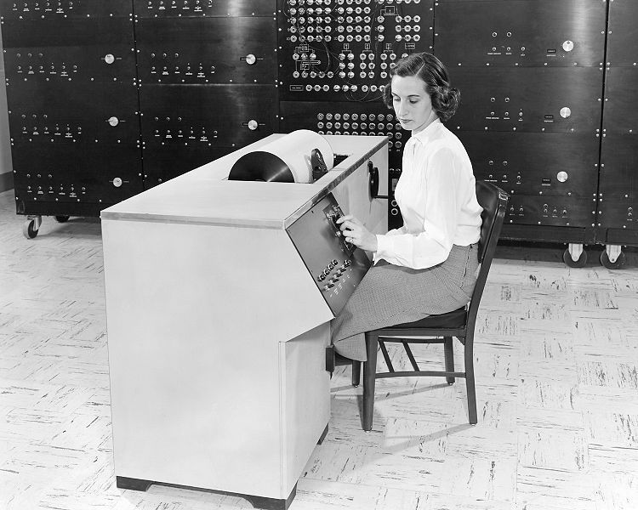

* **Turing**

Salah satu figur kunci di sejarah perkembangan komputer di abad ke-20, **Alan Turing** (1912-1954) adalah seorang matematikawan jenius dari Cambridge yang berkontribusi dengan teori bagaimana komputer memproses informasi.

**Turing Machine adalah sebuah processor sederhana yang bekerja melalui rangkaian instruksi, membaca data, menulis hasil, dan melanjutkan ke instruksi selanjutnya**.

* **Komputer modern pertama**

Tepat sebelum perang mulai berkibar, di tahun 1938, insinyur dari Jerman J**ohn Atanasoff** (1903-1995) dan asistennya, electrical engineer **Clifford Berry** (1918-1963), membuat mesin biner yang terperinci yang mereka namakan **Atanasoff Berry Computer (ABC)**.

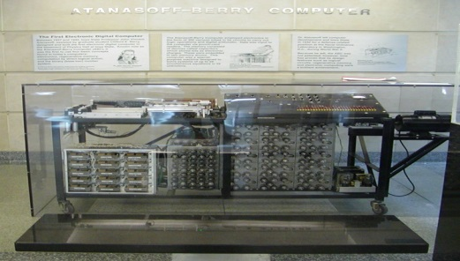

Mesin ini memproses dan menyimpan angka menggunakan ***electromagnetic relay*** (magnet yang dioperasikan secara elektrik yang secara otomatis mengganti saluran di pertukaran sambungan telepon).

Komputer semacam ini dengan skala yang lebih besar mulai muncul pada tahun 1944 di **Harvard University**, dibangun oleh matematikawan **Howard Aiken** (1900-1973). Disponsori oleh **IBM**, terkenal dengan nama **Harvard Mark I** atau **IBM Automatic Sequence Controlled Calculator(ASCC)**. Mesin yang luar biasa besar, dengan lebar sepanjang 15 meter, terlihat seakan seperti kalkulator raksasa ditempel ke tembok.

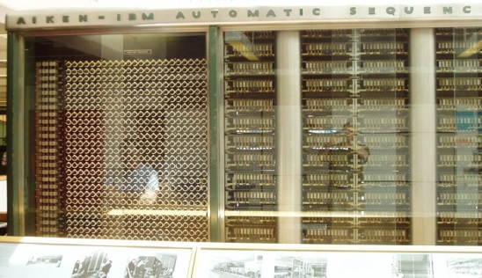

* **Revolusi mikro elektronik**

Pada Desember 1947, 3 ahli fisika  yang bekerja di **Bell Telephone Laboratories (Bell Labs)** yaitu **John Bardeen** (1908-1991), **Walter Brattain** (1902-1987),dan **WilliamShockley** (1910-1989)menciptakan amplifier jenis baru yang kelak akan dikenal sebagai point-contact transistor.

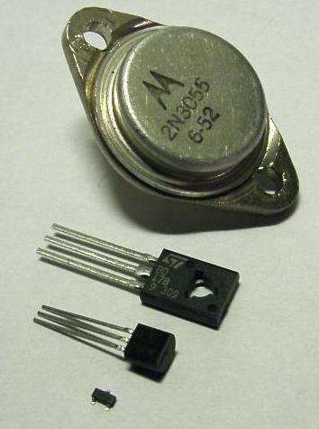

Pada saat bersamaan, di waktu yang bersamaan, di Dallas Laboratories of Texas Instruments insinyur muda dari **Kansas Jack Kilby** (1923-2005) mencari tahu bagaimana caranya meningkatkan transistor.

**Mesin-mesin yang menggunakan ribuan transistor masih harus disambung secara manual dengan tangan**. Proses itu memakan biaya, tenaga dan rawan kesalahan.

Ide ini mendorongnya untuk menemukan ***Integrated Circuit* (IC)**, sebuah kumpulan transistor yang bisa dibuat dalam sekali produksi, dibuat dalam bentuk kotak, ditaruh di atas permukaan semikonduktor. Penemuan Kilby adalah sebuah langkah maju yang baru, tapi masih mempunyai kekurangan. Komponen-komponen di dalam Integrated Circuit itu masih harus dibuat dengan tangan.

Pada saat Kilby membuat kemajuan di kota Dallas, ada seorang insinyur listrik yang bernama Robert Noyce (1927 – 1990). Ia menemukan cara untuk memasukkan sambungan antar komponen di dalam Integrated Circuit, yang mengotomatisasi seluruh proses.

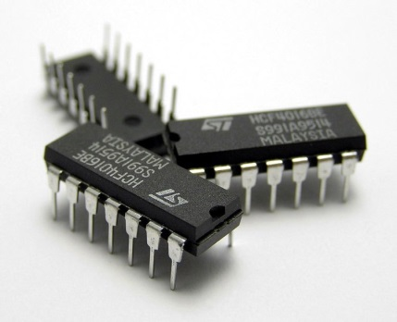

Integrated Circuit, seperti transistor, **berhasil membantu mengecilkan ukuran komputer** di tahun 1960-an. Pada tahun 1943 bos IBM Thomas Watson sempat berpendapat,**“Di dunia ini pasar komputer paling banyak hanya 5 komputer saja,”**. Hanya sekitar dua dekade kemudian, kenyataanya IBM dan pesaingnya sudah memasang sekitar **25.000 sistem komputer besar di seluruh Amerika Serikat**.

Begitu masa 1960-an berlalu, integrated circuit menjadi semakin canggih dan terpadu. Tak lama kemudian, para insinyur mulai mendiskusikan ***large scale integration*(LSI)**, di mana ratusan komponen akan digabung ke dalam satu chip, dan lalu ada **very large-scale integrated (VLSI)**. Dan pada akhirnya salah satu perusahaan memberi nama yang baru yaitu Integrated Electronic (**INTEL)** yang kita gunakan sampai saat ini.

* **Personal Computer (PC)**

Di tahun 1974, Intel meluncurkan microprocessor yang terkenal dengan nama ***8080*** dan para penggemar komputer kelak merakit komputer rumahan dengannya. Yang paling pertama adalah **MITS Altair 8800**, dirakit oleh **Ed Roberts**.

Kisah Roberts menginspirasi ahli elektronik dari California bernama **Steve Wozniak** untuk mengembangkan komputernya sendiri. Setelah melihat Altair, Woz menggunakan ***6502 microprocessor*** untuk membuat komputer rumahan yang lebih baik. Salah satu temannya, **Steve Jobs**(1955-2011), membujuk Woz untuk mulai berbisnis memproduksi mesinnya itu. Woz pun setuju, dan akhirnya mereka mendirikan **Apple Computer Corporation.**

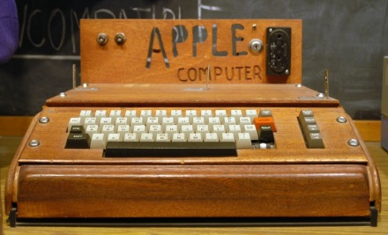

Setelah berhasil menjual 175 unit Apple I dengan harga ‘angka setan’, **US$ 666.66**, Woz membuat komputer yang lebih bagus bernama ***Apple II.***

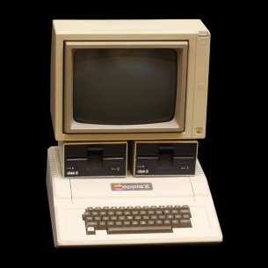

Kesuksesan Apple membuat kaget IBM dan perusahaan-perusahaan besar yang sedang mendominasi pasar komputer saat itu. Di tahun 1980 IBM akhirnya sadar kala mereka harus melakukan sesuatu dan meluncurkan proyek yang lebih efisien untuk menyelamatkan usaha mereka. Setahun kemudian, mereka merilis **IBM Personal Computer(PC)**, dengan Intel 8080 microprocessor, yang kembali merebut pasar komputer dari Apple.

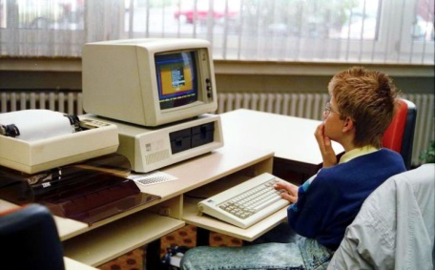

IBM berpaling kepada seorang programmer muda bernama **Bill Gates**. Salah satu perusahaanya yaitu **Microsoft**, langsung dengan cepat membuat sebuah operating system bernama ***DOS***, yang berdasarkan dari produk bernama **QDOS(Quick and Dirty Operanting System)**, yang mereka dapat dari Seattle Computer Products. Namun kemenangan IBM berumur pendek.

Bersamaan dengan mulai hilangnya pasar IBM, pemenang yang paling berjaya ialah **Microsoft** dan **Intel**, yang kelak akan **mensuplai kebutuhan software dan hardware untuk hampir setiap PC di muka bumi ini**.

* **Sumber :**
* <https://www.takatik.com/sejarah-perkembangan-komputer/>

***# 2. Electronic Computing***

* **Harvard Mark 1**

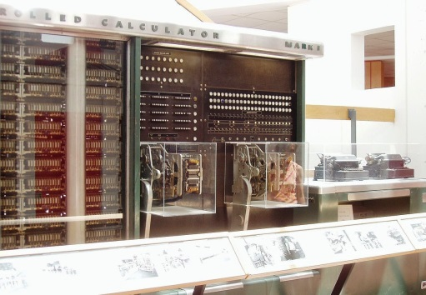Awalnya Harvard Mark I bernama IBM  Automatic Sequence Controlled Calculator (ASCC), yang oleh para staff di Universitas Harvard disebut Mark I dan kemudian lebih dikenal dengan nama Harvard Mark I.

Harvard Mark I diciptakan oleh profesor Howard Hathaway Aiken, terinspirasi oleh mekanisme mesin Analytical Engine karya Charles Babbage, Mark I merupakan komputer mekanis untuk menghasilkan tabel matematika yang lebih disempurnakan.

Konsep dasar IBM ASCC atau Mark I ini digagas dan disampaikan oleh Aiken pada IBM di tahun 1937. Setelah melalui studi dan uji kelayakan oleh para insinyur IBM, Thomas John Watson sebagai ketua dan CEO dari IBM menyetujui proyek pembangunan dan pendanaan untuk mesin ASCC tersebut pada bulan februari 1939. Mesin ASCC ini dikembangkan dan dibangun oleh IBM di pabrik Endicott mereka dan dikirim ke Univeristas Harvard pada bulan Februari 1944.

Tujuan umum dari pembuatan Harvard Mark I sendiri adalah sebagai alat perhitungan elektro mekanis untuk mendukung persenjataan pada babak akhir Perang Dunia II yang telah berlangsung sejak tahun 1939 dan berakhir pada tahun1945. Dalam hal ini, Harvard Mark I pernah digunakan sebagai mesin perhitungan dan navigasi untuk Angakatan Laut Amerika Serikat ( U.S. Navy Bureau of Ships) sejak tahun 1944.  Dan pada tahun yang sama tepatnya pada tanggal 29 maret 1944, John von Neumann seorang ilmuwan dan matematikawan Hongaria-Amerika yang bekerja pada proyek Manhattan pada waktu itu, menjalankan program Mark I sebagai alat hitung untuk  menentukan efek dan kekuatan daya ledak bom atom.

IBM ASCC atau lebih dikenal dengan Harvard Mark I memiliki ukuran yang sangat besar dengan ribuan komponen mesin di dalamnya. Mark I menggunakan 24 tombol sebagai entry data manual, dapat melakukan sistem penambahan dan pengurangan dalam waktu satu detik, perkalian sekitar enam detik,  pembagian 15.3 detik, perhitungan logaritma dan trigonometri lebih dari satu menit.

Klaim karya cipta Mark I meninggalkan jejak perselisihan antara Howard Hateway Aiken sebagai penggagas dan Thomas John Watson yang mewakili IBM dan para ilmuwan-nya sebagai pihak yang mendanai dan mengembangkan proyek Mark I.

Setelah 15 tahun mengabdi, komputer Harvard Mark I secara resmi pensiun pada tahun 1959, menyusul kehadiran suksesornya yakni Harvard Mark II yang telah dikembangkan oleh Aiken sejak 1947 dan didanai langsung oleh Angakatan Laut Amerika (tidak lagi oleh IBM).

* **Mechanical Relay**
* **Definisi**

Relay merupakan komponen elektronika berupa saklar atau switch elektrik yang dioperasikan secara listrik dan terdiri dari 2 bagian utama yaitu Elektromagnet (coil) dan mekanikal (seperangkat kontak Saklar/Switch). Komponen elektronika ini menggunakan prinsip elektromagnetik untuk menggerakan saklar sehingga dengan arus listrik yang kecil (low power) dapat menghantarkan listrik yang bertegangan lebih tinggi.

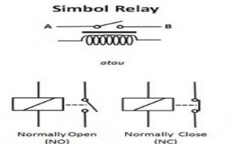

* **Fungsi**
* Mengendalikan sirkuit tegangan tinggi dengan menggunakan bantuan signal tegangan rendah.
* Menjalankan logic function atau fungsi logika.
* Memberikan time delay function atau fungsi penundaan waktu.
* Melindungi motor atau komponen lainnya dari korsleting atau kelebihan tegangan.
* **Cara Kerja**

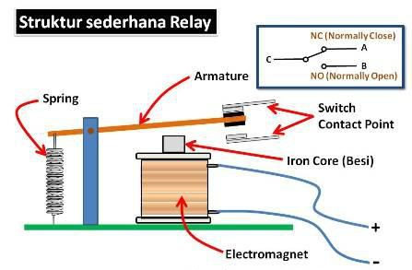Berdasarkan gambar disamping, iron core(besi) yang dililitkan oleh kumparan coil berfungsi untuk mengendalikan iron core tersebut. Ketika kumparan coil di berikan arus listrik, maka akan timbul gaya elektromagnet sehingga akan menarik Armature berpindah posisi yang awalnya NC(tertutup) ke posisi NO(terbuka) sehingga menjadi saklar yang dapat menghantarkan arus listrik di posisi NO. Posisi Armature yang tadinya dalam kondisi CLOSE akan menjadi OPEN atau terhubung. Armature akan kembali keposisi CLOSE saat tidak dialiri listrik. Coil yang digunakan untuk menarik Contact Point ke posisi CLOSE umunnya hanyak membutuhkan arus llistrik yang relatif kecil.

* **Transistor**
* **Definisi**

[**Transistor**](http://id.wikipedia.org/wiki/Transistor) adalah  [alat semikonduktor](https://id.wikipedia.org/wiki/Alat_semikonduktor" \o "Alat semikonduktor) yang dipakai sebagai penguat, sebagai sirkuit pemutus dan penyambung (switching), stabilisasi tegangan, dan modulasi sinyal. Transistor dapat berfungsi semacam kran listrik, di mana berdasarkan arus inputnya (BJT) atau tegangan inputnya (FET), memungkinkan pengaliran listrik yang sangat akurat dari sirkuit sumber listriknya. Pada umumnya, transistor memiliki 3 terminal, yaitu Basis (B), Emitor (E) dan Kolektor (C).

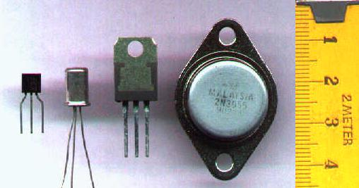

* **Prinsip Kerja**

Prinsip kerja transistor bias digambarkan sebagai pengaturan aliran air.

Aliran arus dari C (colector) ke E (emitor) di atur oleh arus B (basis).

* kelipatan arus  transistor disebut hFE ,  misal:  hFE=400 ,  arus Basis = 1mA  maka arus yang mengalir dari C ke E = 1 mA x 400 =  400mA.
* arus maksimum yang bisa lewat dari C ke E tiap jenis transistor berbeda2, misal  500mA,   atau ditulis Ic max = 500mA.
* jika tidak ada arus yang lewat di B (Ib=0) maka tdk ada arus juga yang lewat dari C ke E , ini disebut CUTOFF.
* jika arus B (Ib) kita rubah rubah besarnya maka arus dari C ke E juga berubah-rubah .
* jika arus di B (Ib) kita perbesar terus maka akan ada batasnya arus C ke E mencapai maksimum. ini disebut saturasi.
* Ic = hFE x Ib
* **Sumber :**
* <http://www.immersa-lab.com/pengertian-relay-fungsi-dan-cara-kerja-relay.htm>
* <https://annoerkomputer.blogspot.com/2014/06/harvard-marks.html>
* <https://id.wikipedia.org/wiki/Transistor>
* [https://pccontrol.wordpress.com/2011/05/26/dasar-elektronika-untuk-pemula- bag-3/](https://pccontrol.wordpress.com/2011/05/26/dasar-elektronika-untuk-pemula-%20bag-3/)

***# 3. Boolean Logic & Logic Gates***

* **Logic Gates**
* **Definisi**

Logic Gates adalah dasar pembentuk Sistem Elektronika Digital yang berfungsi untuk mengubah satu atau beberapa Input (masukan) menjadi sebuah sinyal Output (Keluaran) Logis. Gerbang Logika beroperasi berdasarkan sistem bilangan biner yaitu bilangan yang hanya memiliki 2 kode simbol yakni **0** dan **1** dengan menggunakan Teori Aljabar Boolean.

Gerbang Logika yang diterapkan dalam Sistem Elektronika Digital pada dasarnya menggunakan Komponen-komponen Elektronika seperti Integrated Circuit (IC), Dioda, Transistor, Relay, Optik maupun Elemen Mekanikal.

* **Jenis – jenis**

Terdapat 7 jenis **Logic Gates** yang membentuk sebuah Sistem Elektronika Digital, yaitu :

* Gate “AND”
* Gate “OR”
* Gate “NOT”
* Gate “NAND”
* Gate “NOR”
* Gate “X-OR (Exclusive OR)”
* Gate “X-NOR (Exlusive NOR)”
* **AND Gates**

AND Gate memerlukan 2 atau lebih Masukan (Input) untuk menghasilkan hanya 1 Keluaran (Output). AND Gate akan menghasilkan Keluaran (Output) Logika 1 jika semua masukan (Input) bernilai Logika 1 dan akan menghasilkan Keluaran (Output) Logika 0 jika salah satu dari masukan (Input) bernilai Logika 0. Simbol yang menandakan Operasi AND Gate adalah tanda titik (“.”) atau tidak memakai tanda sama sekali. Contohnya : Z = X.Y atau Z = XY.

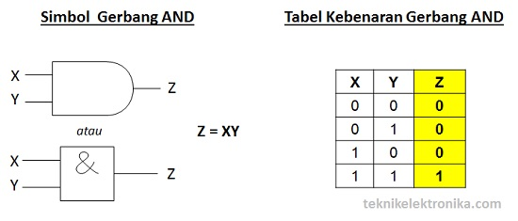

* **OR Gates**

OR Gate memerlukan 2 atau lebih Masukan (Input) untuk menghasilkan hanya 1 Keluaran (Output). OR Gate akan menghasilkan Keluaran (Output) 1 jika salah satu dari Masukan (Input) bernilai Logika 1 dan jika ingin menghasilkan Keluaran (Output) Logika 0, maka semua Masukan (Input) harus bernilai Logika 0.Simbol yang menandakan Operasi Logika OR adalah tanda Plus (“+”). Contohnya : Z = X + Y.

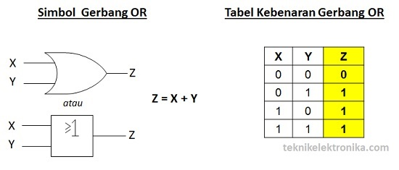

* **NOT Gate**

NOT Gate hanya memerlukan sebuah Masukan (Input) untuk menghasilkan hanya 1 Keluaran (Output). NOT Gate disebut juga dengan Inverter (Pembalik) karena menghasilkan Keluaran (Output) yang berlawanan (kebalikan) dengan Masukan atau Inputnya.

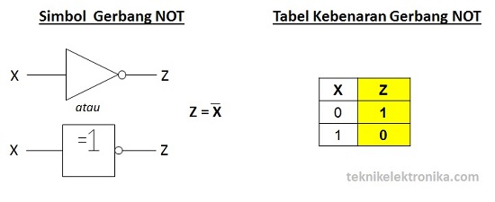

* **NAND Gate (NOT AND Gate)**

NAND Gate merupakan kombinasi dari AND Gate dan NOT Gate yang menghasilkan kebalikan dari Keluaran (Output) AND Gate. NAND Gate akan menghasilkan Keluaran Logika 0 apabila semua Masukan (Input) pada Logika 1 dan jika terdapat sebuah Input yang bernilai Logika 0 maka akan menghasilkan Keluaran (Output) Logika 1.

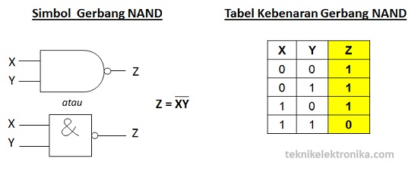

* **NOR Gate (NOT OR Gate)**

NOR Gate merupakan kombinasi dari OR Gate dan NOT Gate yang menghasilkan kebalikan dari Keluaran (Output) OR Gate. NOR Gate akan menghasilkan Keluaran Logika 0 jika salah satu dari Masukan (Input) bernilai Logika 1 dan jika ingin mendapatkan Keluaran Logika 1, maka semua Masukan (Input) harus bernilai Logika 0.

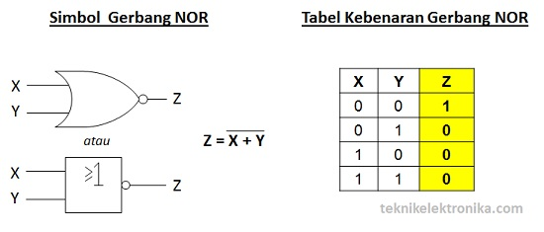

* **X-OR Gate**

X-OR adalah singkatan dari Exclusive OR yang terdiri dari 2 Masukan (Input) dan 1 Keluaran (Output) Logika. X-OR Gate akan menghasilkan Keluaran (Output) Logika 1 jika semua Masukan-masukannya (Input) mempunyai nilai Logika yang berbeda. Jika nilai Logika Inputnya sama, maka akan memberikan hasil Keluaran Logika 0.

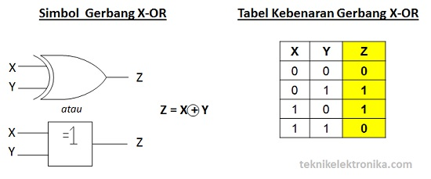

* **X-NOR Gate**

X-NOR adalah singkatan dari Exclusive NOR dan merupakan kombinasi dari X-OR Gate dan NOT Gate. X-NOR Gate akan menghasilkan Keluaran (Output) Logika 1 jika semua Masukan atau Inputnya bernilai Logika yang sama dan akan menghasilkan Keluaran (Output) Logika 0 jika semua Masukan atau Inputnya bernilai Logika yang berbeda. Hal ini merupakan kebalikan dari X-OR Gate (Exclusive OR).

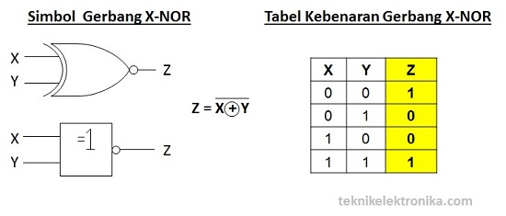

* **Sumber :**
* <https://teknikelektronika.com/pengertian-gerbang-logika-dasar-simbol/>